1. rpx单位自适应布局

1rpx=屏幕宽度/物理像素px，另外web端开发利用rem插件（postcss-pxtorem）来布局也能做到同样的自适应效果。

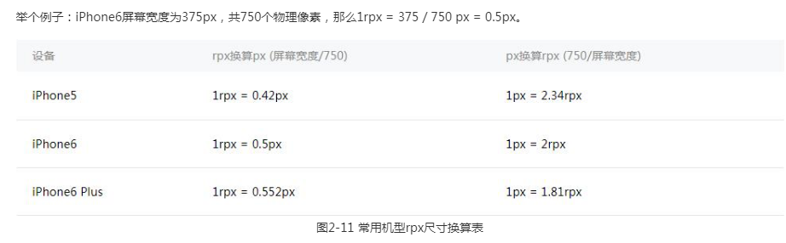

1. 小程序的线程和全局数据

小程序分两个大的线程：逻辑层JsCore线程和渲染层WebView线程，其中JS脚本是运行在JsCore的线程里，小程序的每个页面各自有一个WebView线程进行渲染，所以小程序切换页面时，小程序逻辑层的JS脚本运行上下文依旧在同一个JsCore线程中。

在上文中说道App实例是单例的，因此不同页面直接可以通过App实例下的属性来共享数据。App构造器可以传递其他参数作为全局属性以达到全局共享数据的目的。

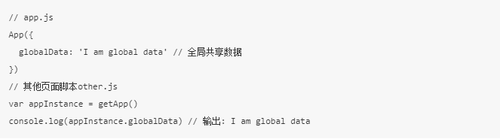

与此同时，我们要特别留意一点，所有页面的脚本逻辑都跑在同一个JsCore线程，页面使用setTimeout或者setInterval的定时器，然后跳转到其他页面时，这些定时器并没有被清除，需要开发者自己在页面离开的时候进行清理。

1. 小程序只有简单的双向绑定，只在input组件和自定义组件中，若如checkbox要实现双向绑定，需要监听事件。
2. Webview的src 指向网页的链接。可打开关联的公众号的文章，其它网页需登录[小程序管理后台](https://mp.weixin.qq.com/)配置业务域名。